

Pedagogika fakulteti
UrDPI
F.I.SH. Ruzimova Intizor Xujamuratovna
LAVOZIM o‘qituvchi
TEL. +998991280801
E-mail. oybek.tabiiy@mail.com
TASHKILOT Urganch davlat pedagogika instituti
TEL. +99862 2293787
MANZIL Urganch shahar Gurlan ko’chasi 1-uy

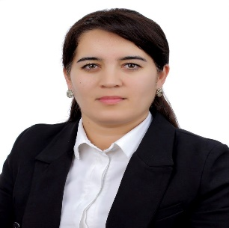

D A R A J A S I | 2010-2014 yy. – Toshkent viloyati, Davlat Pedagogika instituti bakalavr  2020-2022yy. – Nizomiy nomidagi TDPU magistranti
T A J R I B A | 2010-2014 yy. – Toshkent viloyati, Davlat Pedagogika instituti bakalavr  2020-2022yy. – Nizomiy nomidagi TDPU magistranti  2020-2021 yy. – Toshkent shahar Yashnobod tuman 161-maktab o’qituvchi  2021-2023 yy – Urganch tumani 26- maktabda o’qituvchi  2023-y-hozirgacha Urganch davlat pedagogika institutining “Pedagogika” kafedrasi o‘qituvchisi
MUTAXASISLIGI | Pedagogika
O`QITADIGAN FANLARI | “Umumiy pedagogika”, “Inklyuziv ta’lim. Gospital pedagogika”, “Yunogogika”
TADQIQOT ISHI | Bo‘lajak o‘qituvchilarda tadqiqotchilik kompetensiyasini rivojlantirish (Tarbiya fani o’qituvchilari misolida)
TADQIQOTLARI | - maktab o‘quvchilarida vatanga e’tiqod, milliy munosabat madaniyatini shakllantirish. Bakalavr  - Xalqaro tajriba asosida milliy test tizimini takomillashtirish (o‘qish savodxonligi misolida). Magistr
HOZIRGI TADQIQOTLARI | - Bo‘lajak o‘qituvchilarda kreativlik kompetensiyasini shakllantirish  - Bo‘lajak o‘qituvchilarda tadqiqotchilik kompetensiyasini rivojlantirishning texnologik tuzilmasi  - Bo‘lajak o‘qituvchilarda tadqiqotchilik kompetensiyasini rivojlantirishning nazariy aspektlari
2023-2024- O‘QUV YILIDAGI FAOLIYATI | - «Ijtimoiy pedagogika» fanidan o‘quv qo‘llanma

Факультет Педагогики
УрГПИ

Ф.И.О Рузимова Интизор Хужамуратовна
ДОЛЖНОСТЬ стажёр преподавателя
TEЛ. +998991280801
E-mail. Oybek.tabiiy@mail.com
Организация Ургенчский государственный педагогический институт
TEЛ. +99862 2293787
АДРЕС. Ургенчский район Гайбу, 12/1

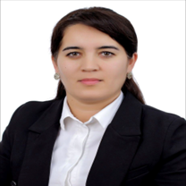

СТЕПЕНЬ | 2010-2014 гг. - Ташкентская область, Государственный педагогический институт, бакалавр  2020-2022. - магистрант ТДПУ им. Низоми
ОПЫТ | 2010-2014 гг.- Ташкентская область, Государственный педагогический институт, бакалавр  2020-2022.- магистрант ТДПУ им. Низоми  2020-2021 гг.-город Ташкент, Яшнабадский район, учительница 161 школы  2021-2023 гг.- Ургенчский район, учительница 26 школы  С 2023 г до настоящего времени- Учительница Ургенчского государственного института кафедры «Педагогика»
СПЕЦИАЛИЗАЦИЯ | Педагогика
ПРЕПОДАВАЕМЫЕ ПРЕДМЕТЫ | Общая педагогика, инклюзивное образование.госпитальная педагогика, Юногогика
НАУЧНО-ИССЛЕДОВАТЕЛЬСКАЯ РАБОТА | Развитие исследовательской компетентности у будущих учителей (в случае педагогов педагогики)
ИССЛЕДОВАНИЕ | - формирование культуры веры в Родину и национального мироощущения у школьников. бакалавр  - Совершенствование национальной системы тестирования на основе международного опыта (например, читательская грамотность).
ТЕКУЩЕЕ ИССЛЕДОВАНИЕ | - Формирование творческой компетентности у будущих учителей  - Технологическая структура формирования исследовательской компетентности будущих учителей.  - Теоретические аспекты формирования исследовательской компетентности будущих учителей.
НАУЧНАЯ ДЕЯТЕЛЬНОСТЬ В 2023-2024 г | - Учебное пособие по «Социальной педагогике»

Faculty of Pedagogy
UrSPI
First|Last name Ruzimova Intizor KHujamuratovna
Job title teacher
Phone +998991280801
E-mail oybek.tabiiy@mail.ru
Organization Urgench State Pedagogical Institute
Number +998622293787
Address Urgench city, Gurlan street, house

Тел +998972114942
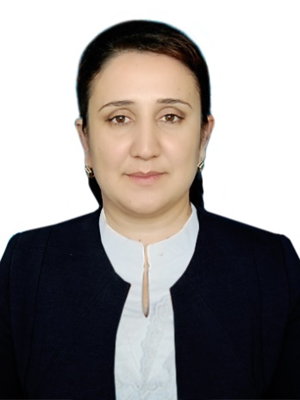
E-mail. askarova848a@gmail.com

Тел Организация +99862 2246700

Адрес Организации Улица Хамида Олимжона, город
Ургенч 14.220100
DEGREE | 2010-2014yy. Tashkent State Pedagogical Institute (bachelor)  2020-2022yy. – Named after Nizomiy TDPU (master)
EXPERIENCE | 2010-2014yy. – Tashkent State Pedagogical Institute bachelor  2020-2022yy. – Named after Nizomiy TDPU magister degree  2020-2021yy. Worked at school number 221in Tashkent Yashnobod region  2021-2023yy – Worked at school number 26 in Urgench region  2023-y- until now Urgench State Pedagogical Institute teacher
SPECIALIZATION | Pedagogy
TEACHED SUBJECTS | “General Pedagogy”, “Inclusive Education., Hospital Pedagogy”, “Yunogogy”
RESEARCH | Development of research competence in future teachers (in the case of teachers of education)
RESEARCH WORK | - formation of the culture of faith in the motherland and national attitude among schoolchildren. Bachelor.  - Improving the national test system based on international experience (for example, reading literacy) Master.
CURRENT RESEARCH | - Formation of creativity competence in future teachers  - The technological structure of developing research competence in future teachers  - Theoretical aspects of developing research competence in future teachers
SCIENTIFIC ACTIVITIES IN 2023-2024 | - A textbook on the discipline "Social pedagogy"

